SIEMENS

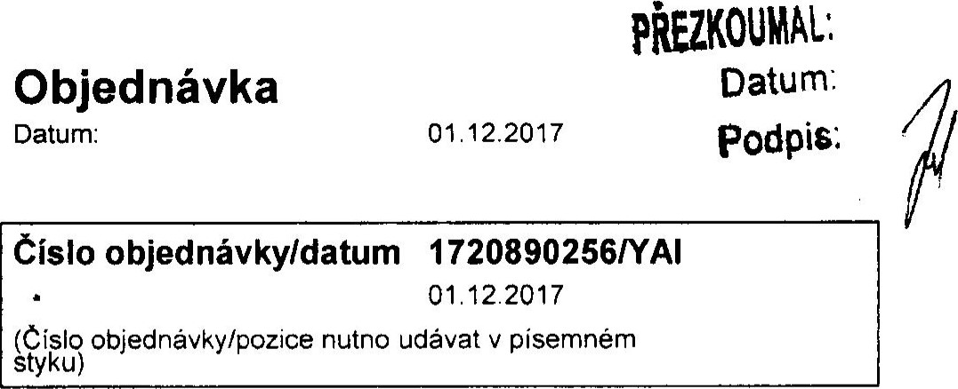Siemens, s.r.o . odštépny závod Nizkonapétová spinací technika  Objednávka

Volanovskä 516. CZ.541 01 Trutnov 01.12.2017 Datum.

Zdravotní ústav se sídlem v Ustí nad Labem

Moskevská 1531/15

400 Ol Ústí nad Labem - Ústí nad Labem-cen

|  |  |
| --- | --- |
|  | Objednatel:  Krynek D Tel: +420499903554  DF CP MF NST FT Fax: +420499903440  E-Mail: veronika.demuthova@siemens.com  Kontaktní osoba u dodavatele: 10957418 MUDr.Hana Řádová, Ph.D. Tel: 495075180  E-Mail: HANA.RADOVA@ZUUSTICZ |
| Dodací adresa: | Adresa faktury: |
| Siemens, s.r.o. | Siemenst s,rot odštěpný závod Nízkonapěťová |
| odštěpný závod Nízkonapěťová spínací | spínací technika |
| technika | Volanovská 516 |
| Volanovská 516 | 541 01 Trutnov |
| 541 01 Trutnov | Datum dodání zboží: 30.11.2018 |

Incoterms: DAP S dodáním na místo Trutnov

Platební podmínky. během 30 dnů bez srážky

Data Dodavatele. DIC: CZ71009361

Kontrola exportu: AWV = NN

Nase ORG-ID: A1200108 GBK: R711

Pro následující pozice očekáváme potvrzení objednávky.



p OZ. Označení dodávky/výkonu množství/jednotka Cena/jednotka Objednací hodnota

# CZK



|  |  |  |  |  |  |
| --- | --- | --- | --- | --- | --- |
| 00001 | Rozbor cínu | 4 | KS | 22.400,00 pro 1 KS | 89.600,00 |

Jedná se o rozbor cínu pro zařízení:

# SEHO 1 ,SEHO 2,SEHO 3,ERSA 1 ,ERSA 2,ERSA 3, THT stanice TOP 375CE

PŤíjemce zboží: Šec

Místo vykládky: Trutnov

Celková netto hodnota bez DPH 89.600,00 CZK



1

-

Strana

2

Siemens, s.r.o., odštěpný závod Nízkonapěťová spínací technika, Volanovská 516, 541 Ol Trutnov Obchodní rejsttik: Krajský soud v Hradci Králové, oddíl A, vložka 17038

Siemens. s.r.o., Siemensova I, 155 OO Praha 13, Česká republika

Obchodni rejstřík: Méstský soud v Praze. oddíl C, vložka 625

IC. 00268577 DIČ: CZ00268577

# SIEMENS

Siemens, s.r.o., odštěpný závod Nizkonapěťova spinaci technika číslo objednávky/datum 1720890256

Vdanovská 516, CZ.541 01 Trutnov

01 .12 9017



poz. Označení dodávky/výkonu množství/jednotka Cena/jednotka Objednací hodnota

## CZK



Není-li sjednána mezi dodavatelem a Siemens s.r.o. jiná samostatná smlouva na předmět dle objednávky, řídí se právní vztahy mezi smluvními stranami ustanovením objednacích obchodních podmínek Siemens s.r.o. platných od 01 .01 .201 7.

Tyto objednací obchodní podmínky jsou k dispozici na následujících webových stránkách: http//www.siemens.cz/snst

Souhlas s objednacími podmínkami a s jejich elektronickou formou vyjadřuje dodaVatel potvrzením této objednávky.

Pozor: doplnění objednacích podmínek společnosti Siemens:

Dodavatel je povinen dodržovat směrnici 201 1/65/EU(o omezení používání některých nebezpečných látek v elektronických a elektrických zařízeních), a to u všech dodávek, jichž se tato norma týká. Dále je dodavatel povinen jakékoliv odchylky sdělit, a to v písemné formě.

Bez uvedení čísla objednávky a čísla položky objednávky na Vašem dodacím listu a faktuře není možné Vaši fakturu zpracovat / zaplatit.

Žádáme Vás o zaslání potvrzeni objednávky nejpozději do 2 dnů od obdržení objednávky.

Tato objednávka byla strojově zpracována a je platná i bez podpisu,

V případě, že dodavatel zajištuje přepravu na náklady objednatele dle závazné podmínky INCOTERMS 2010, je dodavatel povinen přepravu zajistit u níže uvedeného přepravce.

Tímto bychom Vás chtěli upozornit, že na přepravních dokladech musí být bezpodmínečně uvedeno číslo naší objednávky.

Při nedodržení prepravních dispozic na objednávce budou dodavateli náklady na přepravu přeúčtovány.

Siemens není povinen plnit tuto smlouvu, pokud takovémuto brání jakékoli překážky vyplývající z národních nebo mezinárodních předpisů z oblasti práva mezinárodního obchodu, anebo na základě embarg či jiných sankci, ledaže dodavatel o těchto překážkách věděl nebo měl vědět v době uzavření smlouvy.

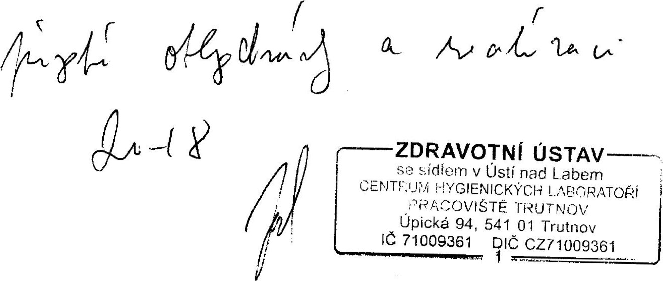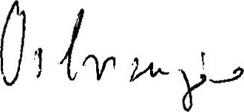ÚSTAV — nad L.abem

01

ing. Miroslav Smid

Strana 2 2

Siemens, s.r.o., odštěpný závod Nízkonapěťová spínací technika, volanovská 516, 541 Ol Trutnov Obchodni rejstřík: Krajský soud v Hradci Králové, oddil A, vložka 17038

Siemens, s.r.o., Siemensova 1, 155 OO Praha 13, Česká republika

Obchodni rajsttik: Městský soud v Praze. oddil C vložka 625

00268577 DIČ: CZ00268577